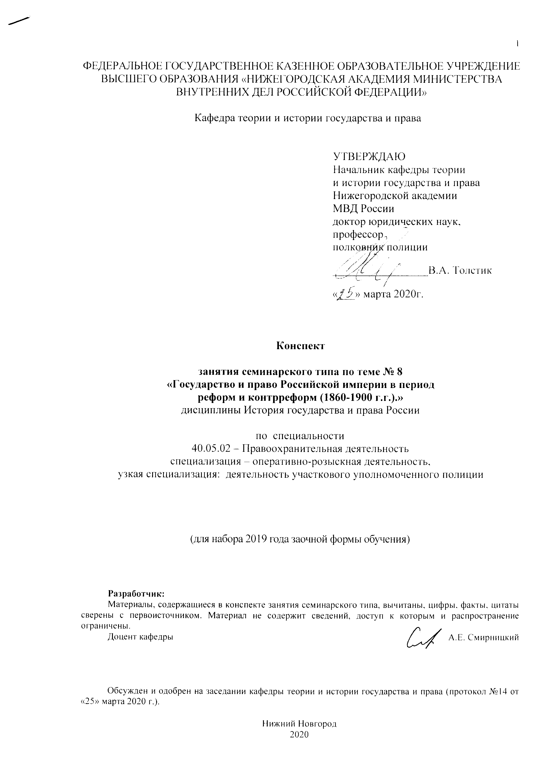
ФЕДЕРАЛЬНОЕ ГОСУДАРСТВЕННОЕ КАЗЕННОЕ ОБРАЗОВАТЕЛЬНОЕ УЧРЕЖДЕНИЕ ВЫСШЕГО ОБРАЗОВАНИЯ «НИЖЕГОРОДСКАЯ АКАДЕМИЯ МИНИСТЕРСТВА ВНУТРЕННИХ ДЕЛ РОССИЙСКОЙ ФЕДЕРАЦИИ»

Кафедра теории и истории государства и права

УТВЕРЖДАЮ
Начальник кафедры теории
и истории государства и права
Нижегородской академии
МВД России
доктор юридических наук,
профессор
полковник полиции

_________________В.А. Толстик

«___» марта 2020г.

Конспект

занятия семинарского типа по теме № 8
«Государство и право Российской империи в период
реформ и контрреформ (1860-1900 г.г.).»
дисциплины История государства и права России

по специальности
40.05.02 – Правоохранительная деятельность
специализация – оперативно-розыскная деятельность,
узкая специализация: деятельность участкового уполномоченного полиции

(для набора 2019 года заочной формы обучения)

Разработчик:
Материалы, содержащиеся в конспекте занятия семинарского типа, вычитаны, цифры, факты, цитаты сверены с первоисточником. Материал не содержит сведений, доступ к которым и распространение ограничены.
Доцент кафедры А.Е. Смирницкий

Обсужден и одобрен на заседании кафедры теории и истории государства и права (протокол №14 от «25» марта 2020 г.).

Нижний Новгород
2020
Тема 8. Государство и право Российской империи в период реформ и контрреформ (1860-1900 г.г.). Занятие семинарского типа.
Количество часов: 2.
Цель
Рассмотрение наиболее значимых реформационных преобразований в Российской империи в 1860-1880 г.г., а также контрреформ 1890-х гг.

Задачи занятия:
Закрепить у курсантов представление о том, что экономическое развитие (рост капитализма), ослабление военной мощи, обнаружившееся в Крымской войне, и рост крестьянских волнений сделали невозможным сохранение в России крепостничества.
Установить закономерные связи, прослеживающиеся между крестьянской реформой и дальнейшими изменениями в государственно-правовой надстройке (судебная, земская, городская, военная и иные реформы). Обратившись к первоисточникам, курсанты должны углубить свои знания о значении произошедших в 1860-1880 г.г. реформ, как первом шаге на пути превращения Российской империи из абсолютной монархии в буржуазную.
Уяснить цели и сущность контрреформ, проведенных в России в конце XIX в.

Учебные вопросы и практические задания.
1. Общий кризис феодально-крепостнического строя в середине XIX века и предпосылки для буржуазных реформ в России.
2. Содержание крестьянской реформы 1861 г. и ее сущность.
3. Земская и городская реформы (1864-1870 г.г.) и их значение для России.
4. Судебная реформа 1864 г.: сущность и значение.
5. Полицейская реформа 1862 г. Временные правила об устройстве полиции в городах и уездах губерний, по общему учреждению управляемых (25 декабря 1862 года).
6. Военная реформа 1874 г. Устав о воинской повинности.
7. Развитие уголовного права (Уложение о наказаниях уголовных и исправительных изданий 1885 г., Уголовное уложение 1903 г.).
8. Контрреформы 1890-1892 г.г. Положение о мерах к охранению государственного порядка и общественного спокойствия (14 августа 1881 года).

Рекомендуемая литература:
1. Александров В.А. Обычное право крепостной деревни XVIII - начало XIX в. – М., 1984.
2. Баженова Л.Е. Реформы органов местного самоуправления во второй половине XIX века. – Горький, 1978.
3. Буржуазные реформы в России второй половины XIX в. – Воронеж: Издательство Воронежского университета, 1988. – 140 с. *
4. Внутренняя и конвойная стража России 1811–1917 гг. Документы и материалы. Под общей ред. В.О. Некрасова. – М.: Экзамен, 2002. – 578 с.
5. Воробейкова Т.У., Дубровина А. Б. Преобразование административно-полицейского аппарата, суда и тюремной системы России во второй половине XIX века: Учебное пособие. – Киев: КВШ МВД СССР, 1973.
6. Демичев А.А. История российского суда присяжных (1864-1917 г.г.). – Н. Новгород, 2002.
7. Дьяков, В.А. Освободительное движение в России 1825–1861 гг. / В.А. Дьяков. – М.: Мысль, 1979. – 288 с.
8. Ерошкин Н.П. История государственных учреждений дореволюционной России. – М, 1983.
9. Ефремова Н.Н. Министерство юстиции Российской империи 1802-1917 г.г. – М., 1983.
10. Зайончковский П.А. Падение крепостного права в России. – М, 1961.
11. Зайончковский, П.А. Правительственный аппарат самодержавной России в XIX в. – М.: Мысль, 1978. – 288 с. *
12. Захарова Л.Г. Земская контрреформа 1890 г. – М. : Изд-во Московского госуниверситета, 1968.
13. Захарова Л.Г. Самодержавие и отмена крепостного права в России. 1856-1861 г.г. – М., 1984.
14. Крестьянская реформа в России 1861 года: Сборник законодательных актов / Сост. К.А. Софроненко. – М.: Госюриздат, 1954.
15. Курицын В.М. Реформы государственного аппарата 60-80 годов 19 века.- М, 1984.
16. Курицын В.М. Реформы государственного аппарата 60-80-х годов XIX в. – М., 1984.
17. Макаров В.Б. История государственного управления и местного самоуправления в России. – Н. Новгород, 2000.
18. Мейси Д. Правительство и крестьянство в России, 1861-1906: Предпосылки столыпинских реформ // История Отечества. – 1991. – №6.
19. Немытина М.В. Российский суд присяжных. – М., 1995.
20. Соловьев Ю.Б. Самодержавие и дворянство в конце XIX века. – Л., 1973.

Краткое описание учебных
вопросов или алгоритм выполнения практических заданий.

- Общий кризис феодально-крепостнического строя в середине XIX века и предпосылки для буржуазных реформ в России.
Характеризуя общий кризис феодально – крепостнического строя, слушателю следует сосредоточить свое внимание на конкретных его проявлениях. Только в этом случае он может иметь четкое представление о содержании этого кризиса. Говоря о предпосылках реформ, необходимо структурировать их по направлениям (экономические, политические, социальные, культурные). Отдельно необходимо рассмотреть вопрос об альтернативах процесса реформ («американский» и «прусский» пути развития).

- Содержание крестьянской реформы 1861 г. и ее сущность.
При изучении этого вопроса необходимо выяснить предпосылки крестьянской реформы и факторы, которые способствовали ее проведению. Важным элементом подготовки к ответу на этот вопрос является характеристика этапов подготовки крестьянской реформы. Особое внимание следует уделить анализу деятельности Секретного комитета по крестьянскому делу, Главного комитета и Редакционных комиссий.
Характеризуя проведение крестьянской реформы, следует на конкретных фактах показать ее классовый характер, направленный на защиту интересов помещиков. При этом особое внимание следует уделить таким понятиям, как «временнообязанные крестьяне», «выкупная операция», «выкупные платежи», «уставная грамота», «отрезки», «отработки».
Оценивая значение крестьянской реформы 1861 г., следует обратить внимание на ее незавершенность и половинчатость. «Распалась цепь великая//Распалась и ударила//Одним концом по барину//Другим по мужику. (Н.А. Некрасов). Сохранялась зависимость крестьян от помещика. Слушателю следует назвать формы этой зависимости. В то же время крестьяне получили личные права (совершать сделки, приобретать собственность и др.)

- Земская и городская реформы (1864-1870 г.г.) и их значение для России.
Слушатель рассматривает земскую и городскую реформы во взаимосвязи, сравнивая их по содержанию и значению. При этом необходимо выявить специфику этих реформ, а также их предпосылки. Характеризуя значение земств, необходимо помнить, что они не обладали реальной политической властью и не имели общероссийского координирующего органа. Их роль в системе государственной власти была весьма ограничена, а многие земцы подвергались политическим преследованиям со стороны властей. «Пятое колесо в телеге русского государственного управления». (В.И. Ленин). Доминирующей силой в земствах были дворяне. В то же время усиливался так называемый «третий элемент» (земские врачи, учителя, агрономы, статистики), без которых земства функционировать не могли.
Городские думы также были политически бесправны. Доминирующую роль за счет высокого имущественного ценза имели в них богатые предприниматели и домовладельцы. Именно в их руках находилось городское хозяйство. Бремя содержания городской инфраструктуры они стремились переложить на менее обеспеченные слои городского населения.

- Судебная реформа 1864 г.: сущность и значение.
При подготовке этого вопроса следует выявить предпосылки и причины судебной реформы, охарактеризовать ее законодательную базу в виде Судебных уставов 1864 г. Особое внимание следует уделить характеристике принципов судоустройства. Важной задачей является характеристика отдельных звеньев судебной пореформенной системы. Это позволит выявить ее противоречия.
При характеристике судебной реформы важное значение имеет институт присяжных заседателей, оказавший важнейшее влияние на судебную систему России. Используя материал учебника и хрестоматии слушатели могут в полной мере оценить значение судебной реформы для развития России. Для более углубленного изучения данного вопроса было бы полезно обратиться к наиболее громким судебным делам того времени («дело В.И. Засулич», «дело игуменьи Митрофании» и др.)

- Полицейская реформа 1862 г. Временные правила об устройстве полиции в городах и уездах губерний, по общему учреждению управляемых (25 декабря 1862 года).
При подготовке ответа на этот вопрос следует обратить внимание на особенности полицейской реформы, к которым относятся специализация и профессионализация. В данном случае необходимо обратить внимание на такие учреждения как сыскное отделение. Особое внимание следует обратить на изменения структуры органов политической полиции. В 1880 г. III отделение Собственной канцелярии его императорского величества было упразднено. Оно не смогло справиться с нараставшим революционным движением. Вместо него был создан Департамент полиции, который широко использовал метод провокаторства.

- Военная реформа 1874 г. Устав о воинской повинности.
Отвечая на этот вопрос, слушателю необходимо выявить предпосылки и причины проведения военной реформы, ее сущность (переход от рекрутского набора к всеобщей воинской повинности). Особое внимание слушателям следует обратить на изменения в структуре управления русской армией, которая, хотя и была модернизирована, но сохранила многие черты армии дореформенного периода.
Характеризуя военную реформу, следует обратить внимание на особенности модернизации русской армии, соотношение в ней дореформенных и пореформенных начал. Важное значение имеет вопрос о том, как изменился статус различных категорий военнослужащих после 1874 г.

- Развитие уголовного права (Уложение о наказаниях уголовных и исправительных изданий 1885 г., Уголовное уложение 1903 г.).
Этот вопрос необходимо рассмотреть в сравнительном аспекте, причем сравнение должно иметь широкий характер: сравнивать необходимо не только два уложения, но и уголовное право дореформенного периода. Особое внимание следует обратить на изменения в системе санкций. Чтобы объяснить эти изменения, необходимо хорошо знать общественно – политические условия развития России на рубеже XIX и ХХ вв.

- Контрреформы 1890-1892 г.г. Положение о мерах к охранению государственного порядка и общественного спокойствия (14 августа 1881 года).
Для раскрытия содержания этого вопроса слушателям необходимо выявить предпосылки контрреформ, их цели и задачи. Особое внимание следует обратить на событие 1 марта 1881 г., как катализатор контрреформ. В рамках курса «История государства и права России» слушателям необходимо уделить повышенное внимание изменениям в области государства и права, которые произошли при проведении политики контрреформ. В качестве вывода слушателям необходимо выяснить, в какой степени были достигнуты цели и задачи контрреформ, в чем заключалось влияние политики контрреформ на последующее развитие российского государства и права.

После изучения темы обучающийся с целью контроля усвоения информации должен пройти текущий контроль успеваемости в форме компьютерного тестирования в системе «STELLUS».

